PEDIDO DE PROVIDÊNCIAS Nº 4008/2021

Conserto urgente de um buraco no acesso de entrada da garagem do morador, na Rua Setembrino Martins Corrêa, número 105, no Bairro Petrópolis.

Solicita-se, após os trâmites regimentais, que seja enviada cópia da presente proposição ao Poder Executivo, para que realize as seguintes providências:

Conserto urgente de um buraco, no acesso de entrada da garagem do morador, local foi consertado a menos de 60 dias, solo está afundando abrindo novamente um buraco, Rua Setembrino Martins Corrêa, número 105, no Bairro Petrópolis.

Novo Hamburgo, 17 de novembro de 2021.

Vereadora Lourdes Valim
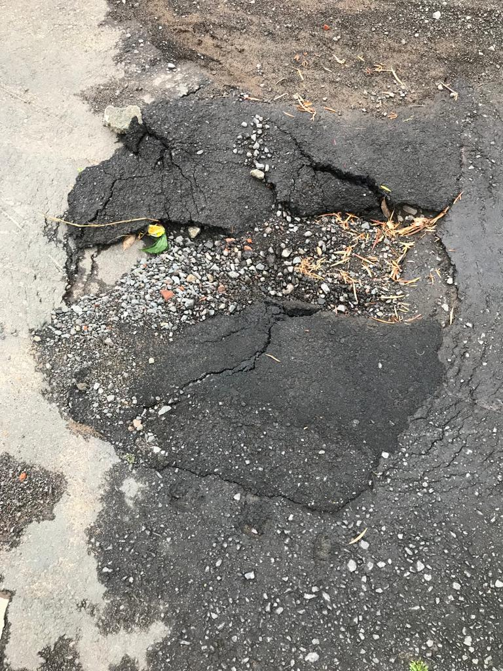
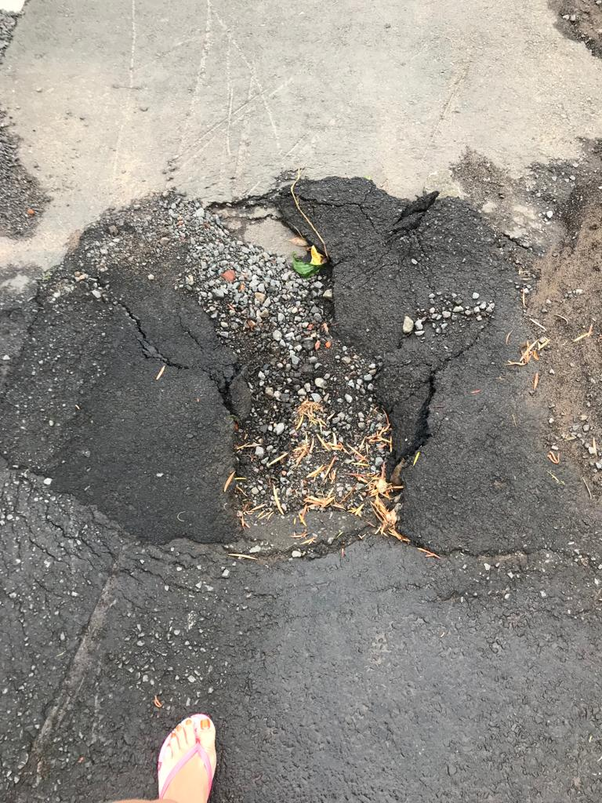

Obs.: Redação conforme o original da autora.
/AS

